Муниципальное бюджетное общеобразовательное учреждение средняя общеобразовательная школа (военвед)
г. Зернограда Ростовской области

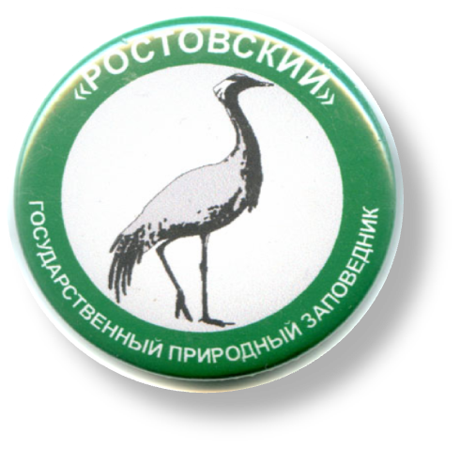
Тема: «Особо охраняемые природные территории
Ростовской области:
Государственный природный биосферный
заповедник «Ростовский».
Разнообразие флоры и фауны на участке «Островной».

Работу выполнила:
ученица 11 класса
Красинских Анастасия
Руководитель: учитель географии
Кравченко Светлана Ивановна

г. Зерноград
2019 г.

ОГЛАВЛЕНИЕ
- Введение ………………………………………………………… ….3-4
- Государственный природный заповедник «Ростовский» …………..4
2.1. История создания заповедника …………………………………….4-5
2.2. Статус заповедника ……………………………………………………5
2.3. Основные направления деятельности заповедника …………….......5-6
2.4. Физико - географические особенности …………………………… 6-7
3. Разнообразие флоры и фауны на участке «Островной» …………......7
3.1. Разнообразие флоры …………………………………………………..7
3.2. Разнообразие фауны ………………………………………………….7-10
3.3. Мониторинг видового состава и численности популяций ………10-16
4. Вывод…………………………………………………………………… 16- 17
5. Приложение …………………....................................................18
5.1. Приложение 1 …………………………………………………………18
5.2. Приложение 2 ………………………………………………………19-20
5.3. Приложение 3 ……………………………………………………….21-30
5.4. Приложение 4 …………………………………………………….31-32
6. Литература ………………………………………………………33

1. ВВЕДЕНИЕ

Прекрасна наша Донщина! Прекрасны её поля, золотящиеся необозримым океаном колеблемых ветром колосьев, бесконечные линии густых лесополос, разнотравья лугов, голубые озера, тихие степные речушки, зеленые сады…
Славен Дон красотой и богатством природы.
Люди, если только они пытливы, внимательны, зорки, если они тесно связаны с природой и любят свой край, не могут не заметить тех, на первый взгляд незначительных, превращений, которые ежечасно происходят вокруг них и постепенно, медленно, но неуклонно изменяют лик родной земли.
Занятые своим трудом, своими повседневными хлопотами и заботами, мы подчас проходим мимо этих «мелких», «незначительных» изменений, не обращая на них никакого внимания, а подчас, даже не замечая их, равнодушно машем рукой и говорим: «На мой век хватит».
На земле совершаются гигантские дела — на службу человеку поставлен атом, тяжелые воздушные корабли летают быстрее звука, люди уже всерьез подумывают о межпланетных путешествиях. Стоит ли при этом тревожиться по поводу того, что на окраине глухого хутора вырублена зеленая рощица, что в безымянной речке почему-то не стало рыбы, что дрофы и стрепеты покинули окрестные степи, что дорогу в соседнее село вдруг перерезал овраг? Неужели же такие «мелочи» могут вызывать тревогу?
Да, могут и должны вызывать глубокую тревогу, горячее волнение, общее желание сохранить красоту природы, сберечь ее богатства для будущих поколений!
К началу XXI столетия стало очевидным катастрофическое уменьшение численности многих видов животных, резкое сокращение площади лесов, исчезают многие растения.. Многие хозяйственно-ценные звери стали редкостью. Всё меньше становится водоплавающей и особенно степной дичи.

При работе над данной темой меня заинтересовали вопросы : «Разнообразия органического мира степей» и «Как сохранить это биологическое разнообразие ?» Именно этому посвящено данное исследование.
Актуальность данной темы не подлежит сомнению, т.к. с каждым днем на карте нашей области все меньше мест, нетронутых «рукой человека». Я надуюсь, что данная тема не оставит равнодушными многих современных людей. Ведь все хотят видеть вокруг себя красоту родной природы.

В сохранении и восстановлении ресурсов живой природы важнейшую роль играют особо охраняемые природные территории (ООПТ). Они являются наиболее эффективным механизмом поддержания экологического баланса территорий, сохранения естественного биоразнообразия.
Заповедники, заказники, памятники природы для Донского края являются главным средством сохранения животных и дикорастущих видов растений. Они являются незаменимой лабораторией природы, моделью тех природных возможностей, которые создала природа в течение многих тысячелетий.
К особо охраняемым природным территориям относится Государственный природный биосферный заповедник «Ростовский» (Приложение 5.1.).

Степная зона, в которой располагается Ростовская область, представляет собой уникальное ландшафтное образование, сформированное в условиях умеренного и слабого увлажнения. Заповедник «Ростовский», как и все заповедники России, – это весьма специфичная структура, являющаяся одновременно и природоохранным, и научно-исследовательским, и эколого-просветительским учреждением. Причем все эти функции тесно взаимосвязаны, неразрывны и подчинены достижению все же одной ключевой цели – сохранению биологического и ландшафтного разнообразия степей..
Целью моей работы является:
изучение природного наследия Государственного природного биосферного заповедника «Ростовский». Участок «Островной» и сохранение его видового состава.
Задачи исследования:
Установить место нахождения Государственного природного биосферного заповедника «Ростовский»; участка «Островной».
Познакомится с охраняемыми объектами участка «Островной».
Познакомиться с направлениями работы природоохранного комплекса.

2. ГОСУДАРСТВЕННЫЙ ПРИРОДНЫЙ БИОСФЕРНЫЙ ЗАПОВЕДНИК «РОСТОВСКИЙ»

2.1. История создания заповедника

Впервые вопрос о необходимости заповедания степей поставил учёный-почвовед В.В. Докучаев. Учёный проделал огромную работу по исследованию степного ландшафта современной Ростовской области в 1883, 1892, 1895 годах. Учёными Новопокровским, Высоцким, Залесским поднимался и многократно обсуждался этот вопрос в 1960-х годах.
Но только 27 декабря 1995 г. распоряжением Правительства Российской Федерации № 1292 был организован государственный степной заповедник «Ростовский».
Для охраны природы и для научных исследований очень большое значение имеет создание вокруг заповедника охранной зоны. Такая зона была создана постановлением Главы Администрации Ростовской области № 417 от 4 ноября 2000 года.

2.2. Статус заповедника

Заповедник имеет федеральный статус, собственную администрацию и охрану, подчиняется Федеральной службе в сфере природопользования.
Заповедник «Ростовский» является природоохранным учреждением международного значения, научным центром по изучению природы дикой степи и её биоразнообразия.
В 2005 году принят и действует областной закон «Об особо охраняемых территориях».
- Участок «Островной» заповедника, прилежащая часть охранной зоны и акватория озера Маныч-Гудило входят в состав водно-болотных угодий (ВБУ) международного значения, находящихся под юрисдикцией Рамсарской конвенции.
- Заповедник входит в состав Ключевой орнитологической территории России (КОТР), имеющей международное значение «Острова в западной части озера Маныч-Гудило». КОТР включает участок «Островной». Остальная часть включает территории охранной зоны заповедника. А еще этот заповедник относится к ключевым орнитологическим территориям России, имеющим общеевропейский статус.
- В 2008 году Ростовскому заповеднику был присвоен статус биосферного резервата. Уникальность заповедника «Ростовский» состоит в том, что это единственная в Европе степная зона, имеющая статус особо охраняемой территории.

2.3. Основные направления деятельности заповедника

Государственный природный биосферный заповедник «Ростовский» является природоохранным, научно-исследовательским и эколого-просветительским учреждением.
Основными направлениями деятельности заповедника являются:

- осуществление охраны природных территорий;
- восстановление природных комплексов, нарушенных хозяйственной деятельностью человека;
- организация и проведение научных исследований;
- осуществление экологического мониторинга;
- содействие в подготовке научных кадров и специалистов в области охраны окружающей среды.

2.4. Физико - географические особенности

Государственный природный биосферный заповедник «Ростовский» расположен в Южном Федеральном Округе, на юго-востоке Ростовской области в долине р. Западный Маныч в центральной части Кума-Манычской впадины на территории Орловского и Ремонтненского административных районов.
Место для заповедника - долина западного Маныча - выбрано не случайно, здесь растут и живут растения и животные сухой степи, сотни представителей флоры и фауны, многие из которых так редки, что занесены в Красную книгу России.
Западно-Манычский природный район, где расположен заповедник, находится в зоне типчаково-ковыльных степей.
Заповедник занимает менее 0,1 % площади нашей области, что даже по европейским понятиям очень скромно. В Европе с её дефицитом земли природным и национальным паркам выделяют не менее 2% площади.
Общая площадь охраняемых территорий заповедника составляет 83881,5 га.
Заповедник состоит из 4-х самостоятельных, вытянутых цепочкой с запада на восток по северному склону правобережья Манычской долины и расположенных в 5-25 км друг от друга участков.

- Островной участок расположен в Орловском районе. Площадь – 4591 га. Участок состоит из островов (самый крупный – Водный), расположенных в акватории озера Маны-Гудило, а также полосы материкового берега площадью 10 га.

- Стариковский участок расположен в восточной части Орловского района. Площадь – 2115,4 га. Здесь у водоёма во время перелёта скапливаются в огромных количествах журавли-красавки – символ заповедника.

- Краснопартизанский участок расположен на юго-востоке, в 5 км от Стариковского участка в Ремонтненском районе. Площадь участка – 1768, 4 га. На территории участка располагается искусственный пруд площадью 4,2 га.

- Участок Цаган-Хаг расположен на юге Ремонтненского района. Площадь – 990 га. Территория участка представляет собой солончак, степная растительность представлена на нескольких небольших береговых мысах озера Маныч-Гудило.

Общая площадь участков составляет 9531,5 га.

- Площадь охранной зоны заповедника составляет 74350 га.

Стоит отметить, что это единственный заповедник, имеющий территорию охранной зоны больше чем сама территория заповедника.

3. РАЗНООБРАЗИЕ ФЛОРЫ И ФАУНЫ НА УЧАСТКЕ «ОСТРОВНОЙ»
3.1 Разнообразие флоры
Островной - наиболее крупный участок заповедника. Острова и материковый берег покрыты степью. Долинные степи Маныча представляют собой варианты умеренно сухой, сухой и полупустынной степи. На территории заповедника зарегистрировано более 400 видов высших сосудистых растений, многие из которых произрастают на Островном участке, в том числе и лекарственные. Современное состояние растительного покрова участка резко отличается от других частей заповедника. Труднодоступность, микроклимат, специфические почвенные условия и гидрологический режим способствовали формированию степного сообщества с богатым травостоем. Здесь преобладают тюльпаны, разнотравье, злаки, которые вместе составляют 135 видов.
Наиболее распространены: горошек 4 видов, тысячелистник 4 видов, одуванчик 2 видов, шалфей 3 видов, лебеда 6 видов, верблюжья колючка, сурепка обыкновенная, пастушья сумка, реликтовые тюльпаны, ковыли, касатики, астрагалы и многие другие.
На территории участка отмечено 6 редких видов растений, являющихся охраняемыми в России: тюльпан Шренка (по величине цветка и красоте расцветок не уступают, а, возможно, даже превосходят лучшие сорта культурных тюльпанов), беллевалия сарматская, ковыль красивейший, ковыль украинский, касатик карликовый, майкараган волжский.
Сохранились здесь редкие и исчезающие виды, занесенные в Красную книгу Ростовской области: тюльпан Биберштейна, двуцветковый тюльпан, ковыль Лессинга, ковыль сарептский, астрагал чашечковый, астрагал пузырчатый, астрагал пушистоцветковый, альтения нителистная, катран шершавый, хвойник двухколосковый, касатик низкий, тамарикс изящный, тамарикс Мейера и т. д., всего – 32 вида, произрастающих в заповеднике.
3.2 Разнообразие фауны
Острова участка, расположенные в акватории озера Маныч-Гудило, являются районом массовых миграций и гнездования колониальных околоводных птиц.
Маныч-Гудило - реликтовое, тектоническое, так называемое озеро-блюдце. Его площадь в пределах Ростовской области - 85000 га.
Солёность воды озера превышает почти вдвое солёность Чёрного моря, оно является одним из крупнейших озер Европы.
Из рыб здесь встречаются малая - южная и трехиглая корюшки, рыба-игла - вот и все, пожалуй, что может жить в такой соленой воде.
Суровая красота озера Маныч-Гудило, контрастность и отчасти непредсказуемость происходящих в нем природных явлений, слабая изученность многих из них порождали среди живших в окрестностях людей легенды. Жители близлежащих хуторов и сел Орловского района из уст в уста передают историю о том, что когда-то здесь было море, но потом большая его часть ушла под землю. Часто, особенно по ночам, озеро издает странные звуки - «гудит», потому и названо - Маныч-Гудило. Ученые относят эти места к реликту морского пролива, когда-то соединявшего Каспий с Азово-Черноморским бассейном.
На островах этого участка особенно богато население птиц, представляющих собой интерес по причине своей уникальности и редкости. Так, здесь обнаружена стая морских голубков, которая является единственной колонией тонкоклювых чаек в Ростовской области. Кормом для них являются насекомые, которых на острове в избытке.
Беспозвоночные представлены большим количеством пауков, клещей, многоножек, насекомых и другими группами. Особого внимания из них заслуживают сколопендра кольчатая, ряд насекомых - характерных обитателей степной зоны, ставших редкими и занесенных в Красные книги различного ранга: боливария короткокрылая, дыбка степная, жужелица венгерская, сколии степная и гигантская, шмель степной, аскалаф, ктырь гигантский.
Земноводных на участке представляют: жаба зелёная, лягушка озёрная чесночница (Приложение 3).
Пресмыкающиеся представлены 8 видами – это уж обыкновенный, уж водяной, полоз желтобрюхий, полоз узорчатый, полоз четырёхполосный, степная гадюка, черепаха болотная, ящерица прыткая.
Фантастически выглядят птичьи базары Маныческих островов.
Ведомые памятью тысяч поколений, бесчисленные стаи пернатых ежегодно скапливаются на водоемах, островах и берегах Манычских озер.
Как показали проведённые орнитологические исследования, на Манычском стационаре Южного научного центра РАН, существенная часть птичьего населения заповедника «Ростовский» наблюдается на Островном участке.
- Самыми представительными видами на данной территории являются: чомга, кудрявый пеликан, лебедь шипун, кряква, серый журавль, лысуха, чибис, турухтан, ходулочник, черноголовая чайка, озерная чайка, чайка-хохотунья, чеграва, речная крачка, береговая ласточка.
- Менее многочисленны: большой баклан, выпь, малая выпь, кваква, белые цапли (реликтовые), каравайка, серый гусь, огарь, пеганка, болотный лунь, малый зуек, большой кроншнеп, шилоклювка, кулик-сорока, черноголовый хохотун, малая чайка, филин, сизоворонка.
- На степных участках отмечены следующие виды птиц: орлан-белохвост, полевой лунь, канюк, курганник, степной орел, черный коршун, белоголовый сип, кобчик, обыкновенная пустельга, серая куропатка, серый журавль, журавль-красавка, стрепет, степной жаворонок.
- Во многих населенных пунктах и их окрестностях встречаются: кольчатая горлица (совершенно новая для Ростовской области птица, до 1930 г. она гнездилась только на Балканском полуострове, а с 1972 г. была замечена у нас и считается постоянным видом фауны), домовый сыч, золотистая щурка, удод, деревенская ласточка, розовый скворец (во время орнитологического обследования в 1959-61 гг. ни одного розового скворца в этих районах не встречалось, а с 1996 г. он стал здесь массовым видом).
- Обычными пролетными видами являются: краснозобая казарка, пискулька, орёл-беркут, змееяд, сокол-балобан, скопа, европейский тювик. Из лебедей на пролете встречаются: лебедь-кликун, малый лебедь, лебедь-шипун.
- В качестве залётных отмечались: черный гриф, белый гусь, фламинго.
Виды, включённые в Красную книгу РФ: орёл-беркут, дрофа, змееяд, колпица, журавль-красавка, краснозобая казарка, кудрявый пеликан, канюк-курганник, орлан-белохвост, розовый пеликан, скопа, степной орел, стрепет, сокол-балобан, авдотка, ходулочник, черноголовый хохотун, шилоклювка.

Представителей класса млекопитающих здесь насчитывается около 30 видов.
- Из рукокрылых, внесённых в Красную книгу РФ, на участке отмечены: вечерница рыжая, средиземноморский нетопырь, гигантская вечерница (Кривенко, Линьков, Казаков, 1998).
- Хищники Островного участка: обыкновенная лисица и корсак, каменная куница, ласка, степной хорёк, енотовидная собака, волк, пеpевязка (вид занесён в Красную книгу РФ).
- Обычные обитатели: тушканчики - емуранчик и тарбаганчик, заяц-русак, обитают серый хомячок, слепыш, ежи (обыкновенный и ушастый).

В степи Ростовской области снова появились сайгаки. Их специально привезли из калмыцкого заповедника «Черные земли». Сайгаки - исчезающий вид. На территории Ростовской области эти животные были полностью истреблены. Для сайгаков были выбраны окрестности озера Маныч-Гудило в Орловском районе. Именно там донские степи сохранились в своем первозданном виде.
Островной, наверное, самый экзотический участок заповедника. На
острове Водный обитает табун диких лошадей - явление уникальное.
Популяция одичавших лошадей составляет одну из важнейших природных ценностей не только заповедника, но и всей страны. На территории заповедника лошади имеют статус популяции диких животных.
Первые задокументированные сведения о наличии на острове Водном одичавших лошадей относятся к 20-м годам XX века. Появление мустангов на острове остаётся загадкой. Предположений высказывается много, но каким бы образом лошади не оказались на острове изначально, новое свободолюбивое потомство появилось на воле. Колыбелью для них служила степная растительность, колыбельной песнью - порывистый, обжигающий ветер, неистово завывающий на открытой местности.

3.3. Мониторинг видового состава и численности популяций

На территории заповедника насчитывалось: в 1997 г. - 310 видов сосудистых растений, в 2007 г. - 384 вида, а в 2015 - 460 видов.
Самой многочисленной в видовом и количественном отношении группой из позвоночных, встречающихся в районе Островного участка заповедника являются птицы. Их насчитывается более 200 видов, из них: перелётные - 61 вид, зимуюшие – 16 видов, гнездящиеся – 127 видов.
Представление о видовом составе и численности пернатых, встречающихся в районе участка, могут дать результаты учётов 1996-1997 гг. (Миноранский, Дёмина, 1998). Обследованная территория включала 190 км кв., в том числе весь участок Островной. Ниже приведено количество особей, отмеченных на всей площади учёта, в скобках - количество гнездящихся пар на этой территории. В течение одного года в указанные месяцы численность отдельных видов составляла: аиста белого - 10 (1), огаря - 800-1200 (10-30), пеганки - 1000-1200 (30-50), степного луня - 10-15, журавля-красавки - 100-150 (4-7), дрофы - 10-30, стрепета - 14-30 (2-5), филина - (2-5). Не попали в учеты, но отмечены в заповеднике степной орел, могильник, курганник.
Существенную часть фауны и населения птиц составляют виды, обитающие на водоемах и вблизи них. По данным того же учета выявлено: чомги - (30), кудрявого пеликана - 30-50, розового пеликана - в 1996 г. - 150 (30-40), в 1997 г. - 100-120, большого баклана - 100 (25), серой цапли - 400 (60), большой белой цапли - 50-70, малой белой цапли - 650 (80), колпицы - 1000 (120), ходулочника - (100-140), большого кроншнепа - 120-200, степной тиркушки - 500-4000, черноголового хохотуна - 90-130, болотной совы - (10-15), лебедя-шипуна - 300-350 (25) (приведены только выборочные данные).
Из птиц, связанных с древесно-кустарниковой растительностью, учтены: вяхирь - (40-60), ушастая сова - (2-4), серая славка - (40-60).
На крупных островах (Водный, Горелый) околоводные птицы не гнездятся, так как здесь обитают наземные хищники – лисицы и куньи. Эта группа птиц формировала колонии на небольших островках.
В 2004 г. на участке Островной, по данным исследований студентки МСХА им. Тимирязева Е. Савельевой, насчитывалось 114 видов птиц, из которых 17 занесены в Красные книги России (2001) и Ростовской области (2004).
В 2006 г. продолжился мониторинг состояния авифауны на территории КОТР «Острова в Западной части озера Маныч-Гудило». Наблюдалось понижение обводнённости до стадии низкого наполнения с возрастанием солености, что наложило свой отпечаток на эволюцию флоры и фауны экосистем долины Маныча. Ряд островов, находившихся у береговой линии озера, исчез, слившись с материковой частью, и территория стала непригодной для гнездования водных и околоводных птиц из-за доступности для наземных хищников.
Резко сократилось число колоний черноголовой чайки и морского голубка, что привело к сокращению их общей гнездовой численности. На освободившихся из-под воды островах восстанавливались колонии, с увеличением общей численности чайки-хохотуньи, чайконосой крачки, черноголового хохотуна. На появившихся небольших и слабо заросших островках увеличилась численность шилоклювки, на более крупных островах колпицы, серой и белых цапель, розового пеликана, серого гуся.
В населении уток произошло заметное обеднение. Резко сократилась численность серой утки, красноголового нырка. Практически исчезли на гнездовании хохлатая чернеть, шилохвость, широконоска. Таким образом, изменения гидрологического режима и природно-климатических условий озера Маныч-Гудило подвергли трансформации гнездовые и кормовые места водоплавающих и околоводных птиц. Это, в свою очередь, определило разнонаправленную динамику численности и структуры состава их населения. Наиболее выражено было падение численности у морского голубка, черноголовой чайки, ходулочника, степной тиркушки.
Вместе с тем, экологические условия способствовали росту числа таких видов, как хохотунья, серая и белые цапли, колпица, серый гусь.
На основе данных по мониторингу природных комплексов Главой Администрации (Губернатором) Ростовской области было издано Распоряжение от 01.08.2005 г. № 88 «О запрещении охоты на территории Западного Маныча» в границах водно-болотных угодий сроком на 5 лет.
На основании исследований Островного участка заповедника «Ростовский», проведённых сотрудниками Педагогического института Южного федерального университета (И. Бабкин, 2009) в 2007-2009 гг., ниже приведены данные о численном и видовом составе птиц.
- Пеликан розовый отмечен один раз, в сентябре 2007 г.
- Пеликан кудрявый отмечался дважды. В июле и сентябре наблюдались по три птицы. На острове Птичьем несколько пар этих видов гнездились в 1999 г. (Белик, 2004).
- Колпица отмечена на острове Птичий в июле, а в сентябре 2007 г. 18 птиц пролетали через остров Водный. В литературе приводятся материалы о гнездовой колонии на о-ве Птичий (Миноранский, Подгорная, 2002).
- Лунь степной в летнее время отмечался лишь однажды, однако осенью на пролете был не редок.
- Курганник в сентябре 2007 г. был встречен в восточной части острова Водный, в 2011 г. несколько птиц зарегистрированы на материковой части.
- Орел степной на острове отмечен лишь в осеннее время, в то время как на материковой части был довольно обычным во все периоды наблюдений.
- Орлан-белохвост был отмечен только в период осенних миграций в оба сезона наблюдений, как на острове, так и на материковой части. В связи с быстрым ростом численности донской популяции, возможно его гнездование и в этом районе.
- Журавль серый собирается на острове стаями до 50 птиц летом в период линьки. Осенью 2007 и 2008 гг. отмечался реже, однако на материковой части, в степи и на убранных хлебных полях встречались стаи по 1000-2000 особей. В мае 2012 г. отмечены стаи до 30 птиц, которые кормились в степи.
- Дрофа дважды была встречена на материковой части островного участка в 2008 г.
- Стрепет в течение всего сезона 2007 г. на острове не отмечался, однако в сентябре 2008 г. регулярно встречался во всех частях острова, а на материковой части был довольно обычным в оба сезона. Весной 2009 г. встреч со стрепетом не отмечено, видимо осенью 2008 г. на остров прилетали кочующие птицы.
- Ходулочник гнездился на островке в заливе острова Водный в 2007 г. Там же в 2008 г. были найдены гнезда шилоклювок, причем 1 гнездо шилоклювки находили там и ранее (Миноранский и др., 2006). В 2009 г., вероятно потревоженные хищниками, птицы не гнездились.
- Кроншнеп большой как в 2007, так и в 2008 гг. на острове был не редок. В летнее время до 8 особей, в осеннее – до 50 птиц регулярно отмечались как на отмелях, так и в центральных частях острова. Численность больших кроншнепов на острове Водный в летнее время составляла не менее 15–20 птиц. Весной 2009 г. отмечен один раз.
- Тиркушка степная в летнее время на острове встречалась единично и достаточно редко, однако в период осенних миграций, как на острове, так и на материковой части участка, встречались стаи от 100 до 3000 особей. В 2001 г. 2–3 пары гнездились на острове Птичьем, однако уже через год колония исчезла (Белик, 2004).
- Хохотун черноголовый зарегистрирован в течение всех сезонов наблюдений, но был редок, хотя на территории заповедника это обычный гнездящийся вид (Белик, 2004).
- Филин отмечен в июле 2007 г. на южном берегу острова в подходящей для гнездования стации. Однако гнездо не было обнаружено. Есть данные о гнездовании на острове филина в 2008 г. (устное сообщение сотрудников заповедника). В 2009 г. одна птица вновь была отмечена на данной территории.
Из всего многообразия птиц, по этим наблюдениям, только 18 видов достоверно гнездится на территории обследуемых островов, в 2012 гнездилось 10 видов.
На острове Птичий, расположенном в восточной оконечности острова Водный, существовала регулярная поливидовая колония пернатых (Миноранский и др., 2002; Белик, 2002, 2004). На момент проверки этой колонии 11.06.07 г., на острове были найдены гнезда и 27 еще нелетающих птенцов серых цапель. В этой же колонии гнездились и чайки-хохотуньи. В прилегающей к острову акватории и на самом острове учтено 150 взрослых чаек и 84 молодые птицы. Птицы на острове не гнездились, однако чайки демонстрировали типичное гнездовое поведение.
В заливе острова Водный, в связи со снижением уровня воды, обнажились два островка, и на них образовалось место, подходящее для гнездования. В июле 2007 г. здесь было обнаружено одно гнездо с полной кладкой и одна свежая постройка ходулочника, а около острова держались две пары этих птиц.
В гнездовые сезоны 2008 и 2009 гг. на этих островках была смешанная колония. В мае 2008 г. там было обнаружено 5 гнезд и 22 особи шилоклювки, около 70 гнезд морского голубка и столько же гнезд чайконосой крачки, 2 гнезда черноголовых чаек и одно гнездо речной крачки. В большинстве гнезд колонии было по 12 яиц. В ходе проверки этой колонии в мае 2009 г. на островах было учтено 150 пар морского голубка, 18 пар чайконосой крачки, 2 пары черноголовых чаек и одна – речной крачки. Однако большинство гнезд в этой колонии были разорены лисами и болотными лунями. В конце мая 2008 и 2009 гг. около лисьих нор, расположенных неподалеку от залива, регулярно отмечались пары пеганок, которые вероятно в дальнейшем загнездятся в этих норах.
Крупные острова являются местом отдыха в период миграций, в летнее время представляют собой безопасное место в опасный для жизни птиц период линьки. Мелкие островки формируют благоприятные условия для сосредоточения гнездовых колоний многих околоводных пернатых, в том числе и редких. Однако высокая соленость воды в озере Маныч-Гудило сказалась на фауне птиц этой территории. По берегам островов практически отсутствуют тростниковые заросли, что сильно снижает пригодность территории для гнездования многих околоводных и водоплавающих птиц. А отсутствие рыбы в озере привело к тому, что здесь мало пеликанообразных. Эти птицы здесь встречаются лишь единично, хотя в целом на озере являются довольно обычными видами.
Из наблюдений и результатов учёта птиц в 2015 г. силами инспекторского состава с участием и при методическом руководстве научного отдела заповедника следует, что год оказался для пернатых нелёгким.
Лето было необычайно жарким. По наблюдениям А.Д. Липкович, результатом этой жары в охранной зоне заповедника стало пересыхание мелких прудов, что, в свою очередь, не могло не сказаться на распределении околоводных птиц. Осенняя динамика птичьего населения была отмечена уже со второй декады августа.
С начала августа в степях Орловского района стали собираться стаи журавлей-красавок. Со второй декады августа в охранной зоне заповедника стали собираться серые журавли. Стаи журавлей, перелетавших на закате к местам ночлега на мелководных заливах озера Маныч-Гудило, насчитывали от нескольких десятков до 300 птиц. Общая численность собравшихся в охранной зоне заповедника серых журавлей оценена в 1500 особей.
С 14 августа на берегах соленых водоемов стали собираться степные тиркушки. Основную массу птиц этого вида составляли молодые особи. Пролетные скопления вида отмечены с начала сентября. Тиркушки летели широким фронтом, составлявшим не менее 20 км. Общее количество птиц этого вида, внесенного в Красную книгу РФ, пролетевших через охранную зону заповедника, трудно оценить, но оно, несомненно, составляло многие тысячи особей.
31 августа на вспаханном поле вблизи визит-центра заповедника наблюдалась пара кречеток. Это – одна из двух встреч вида, зарегистрированных в окрестностях заповедника. Первая датирована 30 марта 2009 года, когда одна особь этого вида наблюдалась на заповедном острове Водный. Кречетка гнездилась на Дону ещё до 1940 г., но позднее этот вид отмечался, как залётный. В последние десятилетия размножение кречетки в области отмечено не было, и её отнесли к исчезнувшему виду.
Единично встречались большие кроншнепы. Только один раз 31 августа на скошенном лугу было встречена стайка из 6 птиц этого вида.
Постоянно наблюдались стайки стрепетов, насчитывавшие от 4 до 20 птиц. Отмечено две встречи дроф: 20 августа – одна взрослая птица и 2 сентября – 2 молодые, что говорит об успешном размножении этого редкого вида в охранной зоне заповедника.
К сожалению, наблюдения за динамикой птичьего населения в этот необычный год были нарушены открытием охоты в охранной зоне заповедника. Птицы были распуганы выстрелами. В отличие от предыдущих лет, в которые соблюдался запрет охоты, совершенно не было массовых скоплений серых журавлей, достигавших в 2007 – 2009 гг. до 5000 птиц единовременно. Практически не было скоплений белолобого гуся.
В.А. Миноранский отметил, что обследования охранной зоны сотрудниками заповедника и Ассоциации Ростоблкомприроды показали, что уже в первые дни после открытия охоты птицы покинули характерные для них места в охранной зоне. В это число входили птицы, размножившиеся здесь, и выводки этого года. Одних суток хватило, чтобы очистить пруды от птиц, зато вокруг пруда появились кострища, бутылки и другой хлам. Охотники приезжали сюда и в последующие недели, но птиц здесь уже не было. Около одного из водоемов были найдены два убитых и брошенных лебедя-шипуна. Покинули территорию и степные виды птиц (дрофа, стрепет, журавль-красавка и т.д.). На прудах в охранной зоне утиные, лысухи и другие птицы отсутствовали. В то же время на прудах, которые строго охраняются, скопилось более 1000 крякв, 100 лысух, 20 пеганок, стаи скворцов, степные орлы, курганники, канюки, болотные луни, серые цапли, степные жаворонки и другие птицы.
Интересно, что зимой необычно долго держались в охранной зоне заповедника стрепеты. Всё более обычными становятся встречи орланов-белохвостов.
В целом, осенние наблюдения динамики птичьего населения в заповеднике подтверждает важность этой территории для охраны многих гнездящихся и мигрирующих видов птиц.
Мониторинг популяции лошадей на участке осуществляется систематически, как непосредственно сотрудниками заповедника, так и исследователями из других организаций, работающими на острове. Из-за активного отстрела браконьерами, влияния природных факторов численность мустангов за прошедшие десятилетия постоянно менялась (Приложение 4).
На объединенном совещании Комиссии РАН, Комиссии по редким и находящимся под угрозой исчезновения видам животных, растений и грибов МПР РФ в феврале 2006 г. рассматривался вопрос «О состоянии популяции одичавших лошадей заповедника «Ростовский». Было отмечено, что данная популяция является на настоящий момент самой крупной и долгоживущей популяцией одичавших лошадей на территории Российской Федерации. Вместе с тем, одичавшие лошади играют первостепенную роль в сохранении устойчивости степных сообществ. Популяция лошадей составляла на тот момент более 400 голов и достигла критической численности в расчете на площадь острова.
Когда ученые в середине 80-х годов заинтересовались донскими мустангами, их численность доходила до восьмидесяти голов. Однако, из-за активного отстрела браконьерами, к 90-м годам прошлого века животных осталось чуть больше двадцати. В 2000 г. их насчитывалось 110 голов. В 2002 г. – 180 голов. В 2004 г. – 229. В 2005 г. - 300 голов. В 2006 г. – 400 голов. В 2007 г. – 430. Зимой 2007-2008 гг. значительная часть популяции погибла. К концу 2008 г. популяция составляла 190 голов. В 2009 г. численность популяции возросла до 370 голов, но зимой 2010 года от голода погибло 150 мустангов. «Это страшная цифра, учитывая, - сокрушается Александр Липкович, кандидат биологических наук, заместитель директора по науке заповедника «Ростовский». - Причина банальна: лошади умерли от голода. Дело в том, что на острове могут нормально существовать не больше 120 особей, иначе
травяной покров быстро оскудевает, кормовая база становится недостаточной. Начинается страшный естественный отбор».
Для некоторых представителей фауны, по наблюдениям А.Д. Липкович, 2010 г. оказался удачным.
Выявлен рост численности мышевидных грызунов. Осенью, многочисленные в приманычских степях общественные полевки, размножились, образовав, как говорят зоологи «пик численности». Так как мелкие млекопитающие служат кормом для многих хищников, следом за этим «пиком» стали образовываться концентрации «миофагов» - так зоологи называют зверей и птиц, питающихся мышевидными грызунами. Уже в конце лета сотрудники заповедника обратили внимание на многочисленные в степи выводки болотных сов. Необычно многочисленными оказались змеи на участке береговых обрывов озера Маныч-Гудило в охранной зоне заповедника. Проведенный учет на протяжении всего 2 км позволил зарегистрировать 28 змей! Из них: 2 степные гадюки, 2 четырехполосых полоза и 24 желтобрюхих полоза. Кроме змей, обилие грызунов привлекло ласок.
В 2004 г. на Островном участке встречались суслики (Савельева 2004). Ранее вид был многочислен. Суслик - одно из звеньев длинной пищевой цепи. В середине прошлого столетия подвергался истреблению. «Вырвали звено - разорвалась цепь. Хищные птицы, оставшись без пищи, ушли к соседям в Калмыкию, где суслика никогда не уничтожали, - объясняет старший научный сотрудник заповедника «Ростовский» И. Гизатулин. - суслик настолько типичен, что эталон степи немыслим без этого грызуна».
Развитие сети лесных полос сделало возможным заселение всей территории Ростовской области каменной куницей. Следы обитания этого хищника встречаются на Островном участке. У местных жителей видели шкуру добытой каменной куницы. Опросы охотников указывают на значительное сокращение численности степного хорька – аборигенного вида. Возможно, это связано с вселением каменной куницы – хищника более пластичного, менее требовательного к местам обитания.
Отрадным явлением выглядит восстановление многочисленной популяции байбака, выпущенного на границе Орловского и Ремонтненского районов в 1999г., позволившее вывести вид из Красной книги (Миноранский, 2002).
В ходе полевых работ на острове Водный в 2008 г. впервые найдена медянка обыкновенная.
В июле 2009 г. зоологами заповедника сделана опасная находка. На острове Водный обнаружены взрослые особи пауков каракуртов. Как бы ни были интересны эти зоологические находки и наблюдения, они свидетельствуют о высокой численности каракуртов и значительной потенциальной опасности для людей и домашних животных.
Данные мониторинга на участке Островной в целом показывают положительную динамику видового состава и численности животного мира.

4. ВЫВОД

Изучая материалы исследований и наблюдений сотрудников заповедника, специалистов сторонних организаций и учреждений, научно-популярную и справочную литературу, анализируя приведённые данные с 1996г. по 2011г., можно сделать вывод, что наблюдается успешное восстановление естественной степной растительности в районе озера Маныч-Гудило, что на территории Островного участка и заповедника в целом произошли положительные изменения, о чём свидетельствует динамика роста видового состава и численности популяций органической природы.
После создания на этой территории заповедника здесь были ликвидированы ранее существовавшие многочисленные проселочные дороги, исключается браконьерство, принимаются противопожарные меры, пресекаются попытки незаконного сенокошения в заповедной степи, что определило динамику роста популяций.
Природные ресурсы нашего края разнообразны и многочисленны, но они не относятся к неисчерпаемым. Воля и разум человеческий в корне видоизменили, преобразовали природу наших степей, чем нанесли ей не только существенный, но, отчасти, и невосполнимый урон. До сих пор человек не смог победить в себе разрушителя. Наблюдения за птицами после открытия охоты в охранной зоне заповедника доказывают, что сохранить в наше непростое время островок дикой природы – сложная задача. Вывод напрашивается сам собой: пока не воспитано массовое осознание бережного и уважительного отношения к Природе, пока нет на то доброй воли всех и каждого, заповедник – это необходимость сегодняшнего дня, только на особо охраняемой природной территории есть шанс спасти растения и животных. «Земля просит помощи, и мы можем оказать ее, соединив усилия науки и практики» (Зозулин).
Ответом на мои вопросы является следующее :заповедная зона является наиболее эффективным механизмом поддержания экологического баланса территорий.
Особо охраняемые природные территории - самый реальный способ остановить процесс деградации естественных природных комплексов вследствие антропогенного воздействия.
В век ноосферы (сферы разума) непреложным общим законом должна стать задача: сохранить все дошедшие до наших времён виды растений и животных. С целью учёта состояния генофонда в 2004 г. создана Красная книга Ростовской области, где содержатся систематизированные сведения о животных и растениях, которым грозит исчезновение. Занесение в Красную книгу означает признание того факта, что данный вид действительно нуждается в охране. Регион, на территории которого такой редкий вид находится, несёт моральную ответственность перед всем человечеством за сбережение этого сокровища природы.
Обратившись к истории Дона, изучив публицистику, заглянув на интернет-сайты, приходишь к выводу, что наш край полон загадок и чудес, природа его уникальна, но научно-технический прогресс наносит ей вред, и потому необходимо расширять границы заповедника «Ростовский» и многих других. Доставшиеся нам в наследство природные ресурсы, безусловно, значительны и могут быть приумножены. Наша общая забота – сохранение на века эталона донской природы, чрезвычайно разнообразной, красивой и щедрой. Каждый, кто хотя бы один раз увидит родную донскую степь настоящую и первозданную, постоит на заповедной земле и ощутит силу, приливающую из древних недр, вдохнёт её аромат, навсегда оставит степь в своём сердце, никогда не сможет оставаться равнодушным к её бедам и боли.

5. Приложение
5.1. Приложение 1

Визит-центр заповедника
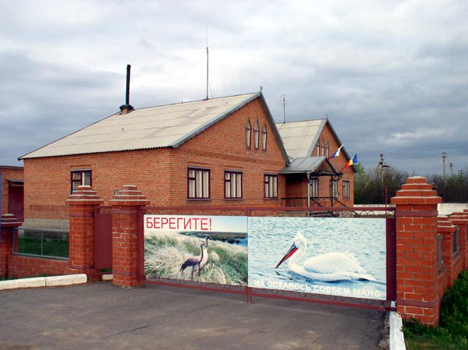
Музей заповедника
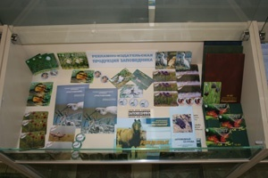

5.2. Приложение 2
Географическое положение заповедника «Ростовский»
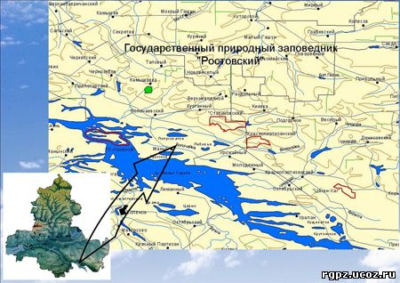
Территориальный состав заповедника
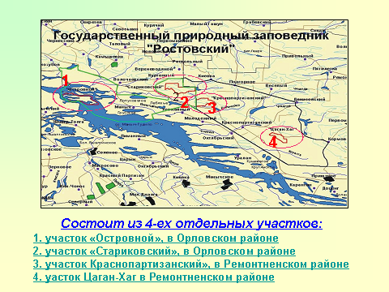

Островной участок заповедника (вид со спутника)
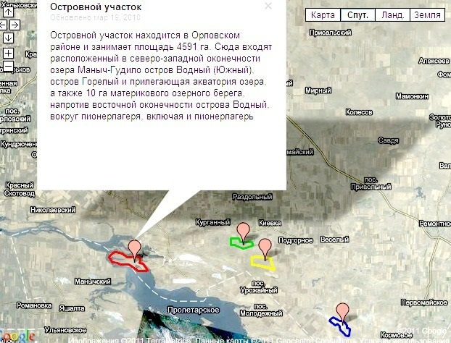
Островной участок (вид со спутника)
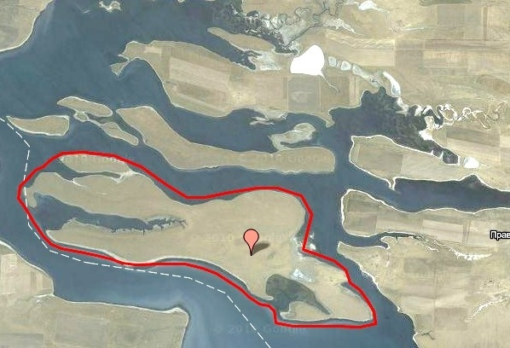

5.3. Приложение 3

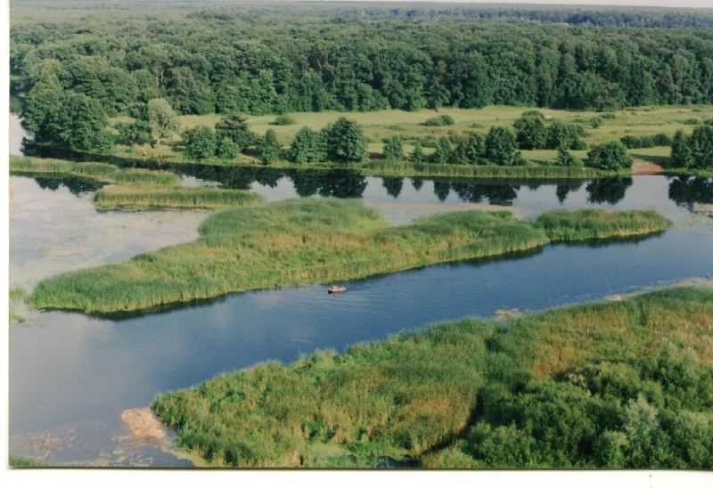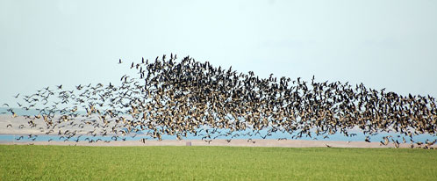

Озеро Маныч-Гудило Участок Островной

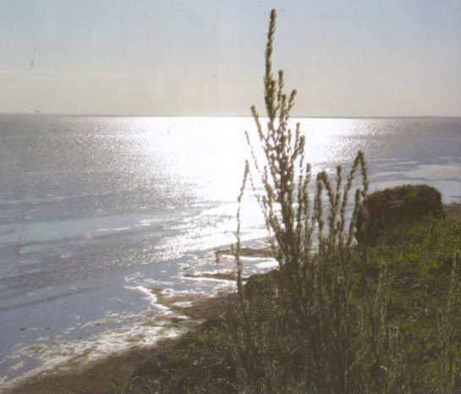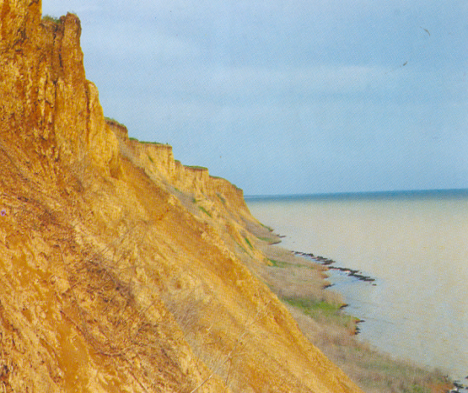

Пологий берег Маныч-Гудило Крутой берег Маныч-Гудило

Солёные протоки

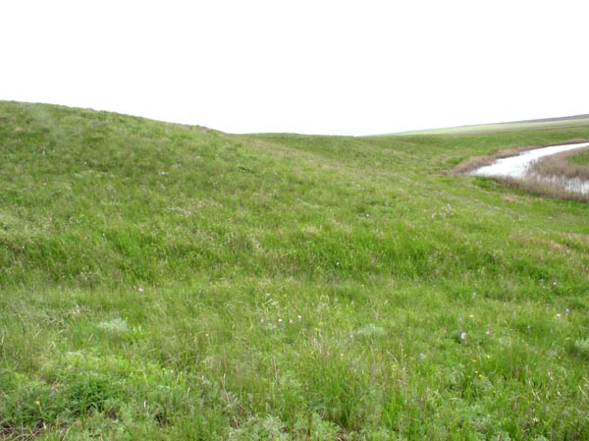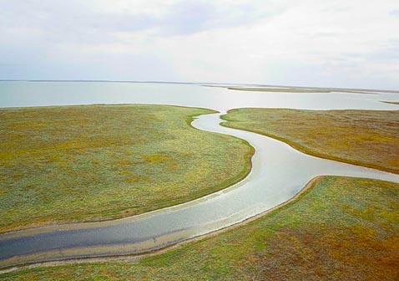
Степная балочка

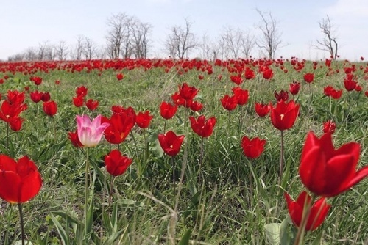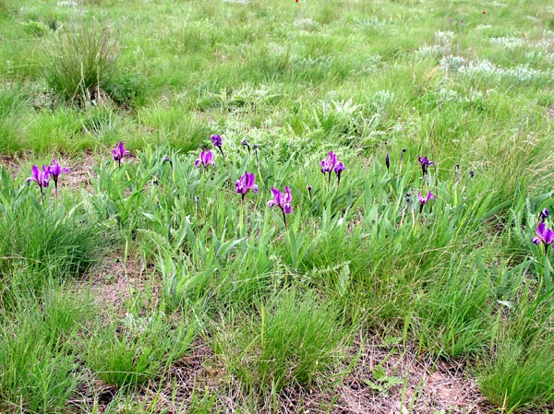
Тюльпан Шренка Касатик карликовый
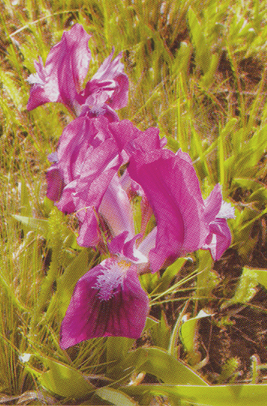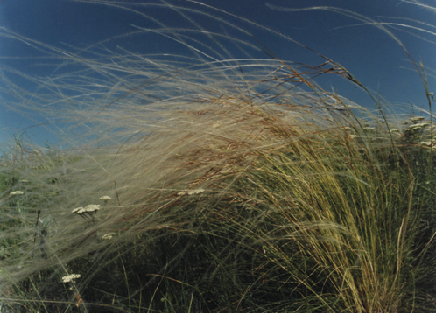
Ирисы Ковыль волжский
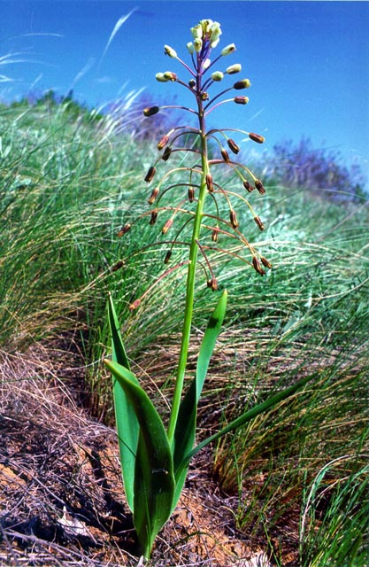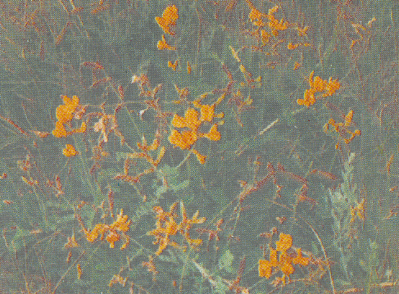
Ковыль волжский Беллвалия сарматская

Трёхиглая корюшка Рыба-игла
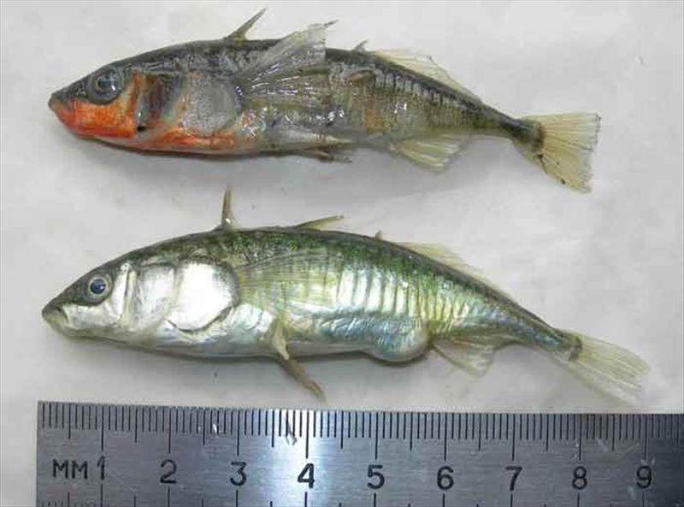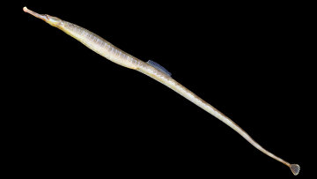

Сколопендра кольчатая Боливаря короткокрылая

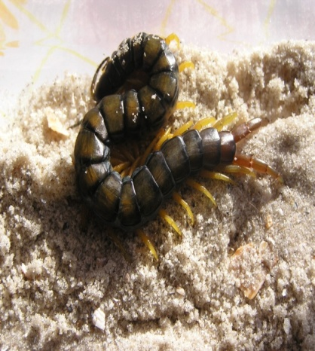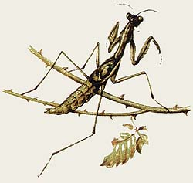

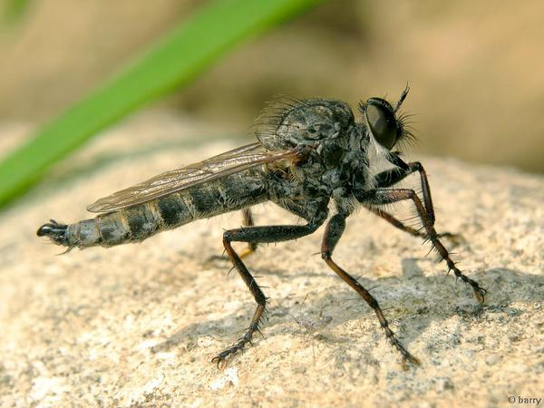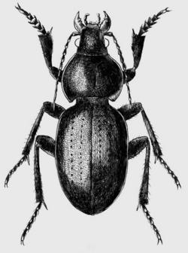
Ктырь гигантский Жужелица венгерская

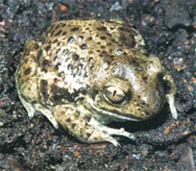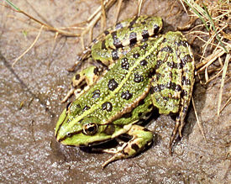
Чесночница Лягушка озёрная

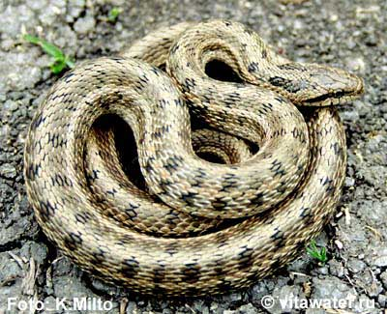

Полоз узорчатый
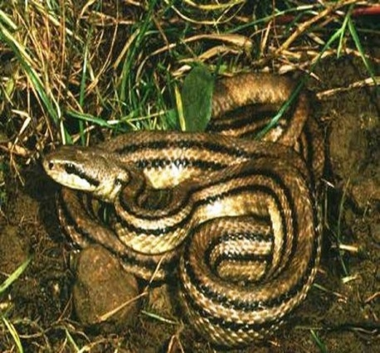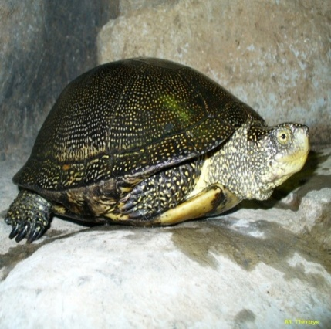
Полоз четырёхполосный Черепаха болотная

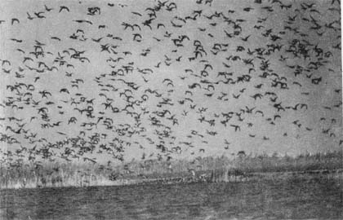

Птичий базар

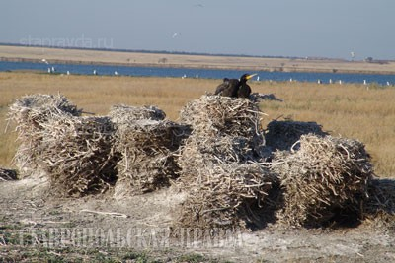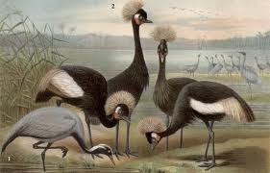

Гнёзда больших бакланов Журавль-красавка

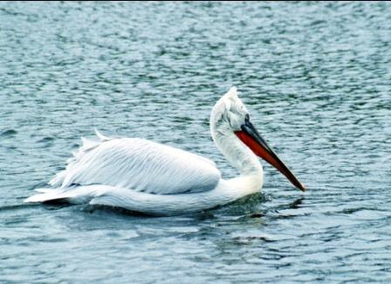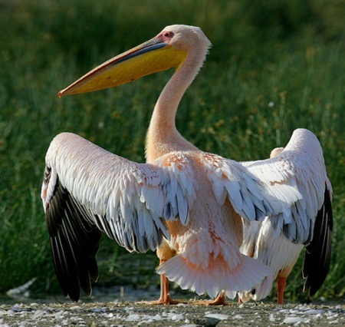
Кудрявый пеликан Розовый пеликан
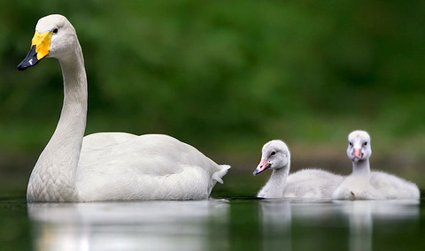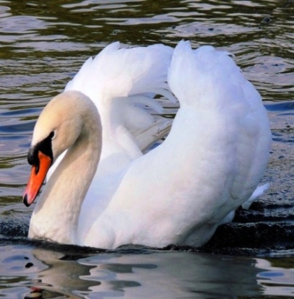
Лебедь-кликун Лебедь-шипун
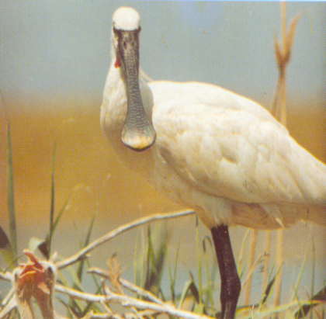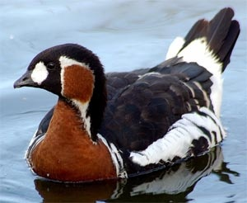
Колпица Краснозобая казарка Белая цапля Серая цапля
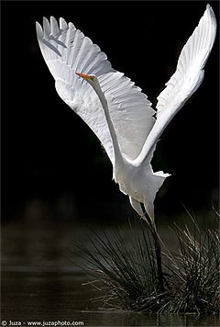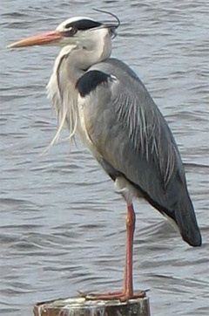

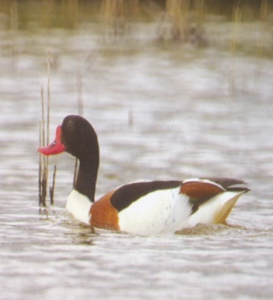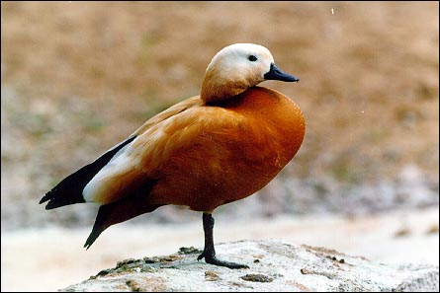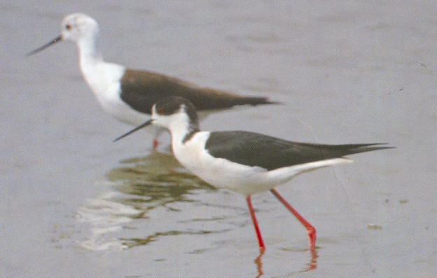
Пеганка Огарь Ходулочник

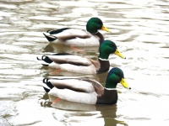
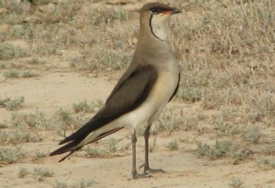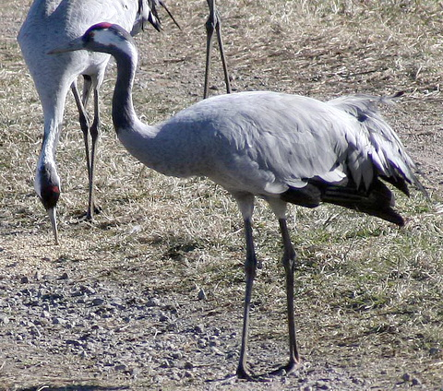

Кряква Степная тиркушка Серый журавль

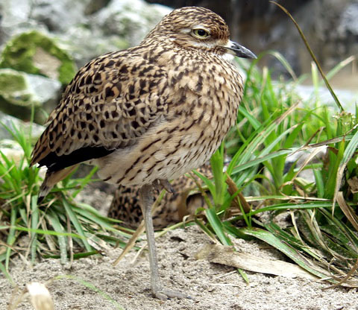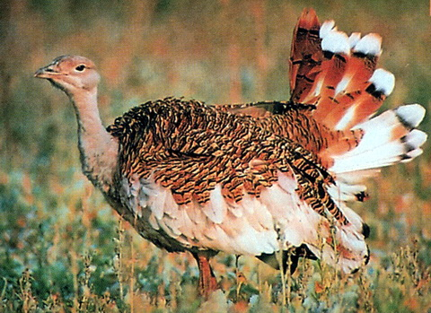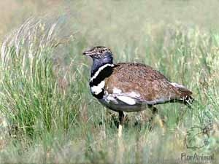

Авдотка Дрофа Стрепет

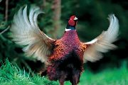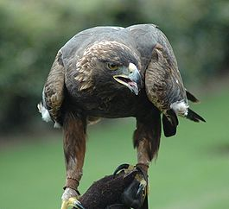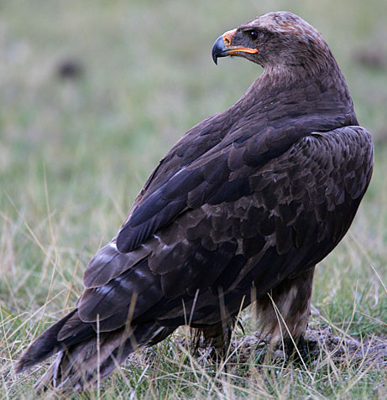
Фазан Орёл-беркут Степной орёл
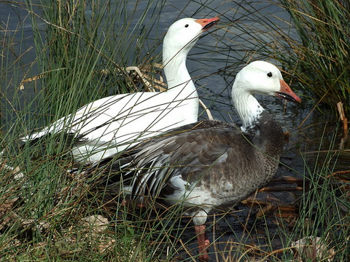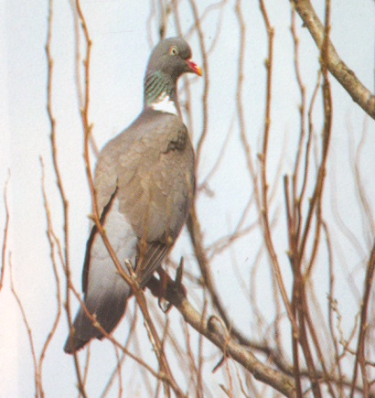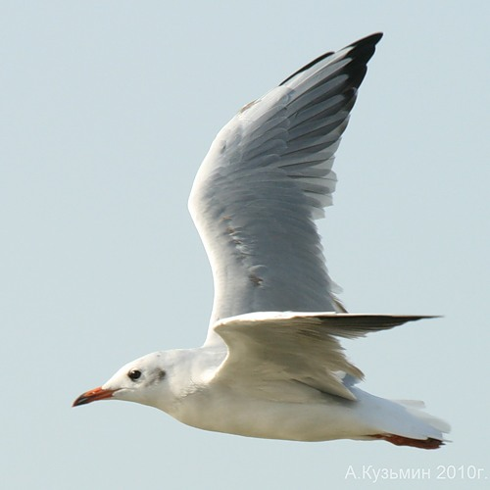
Вяхирь Морской голубок Белый гусь
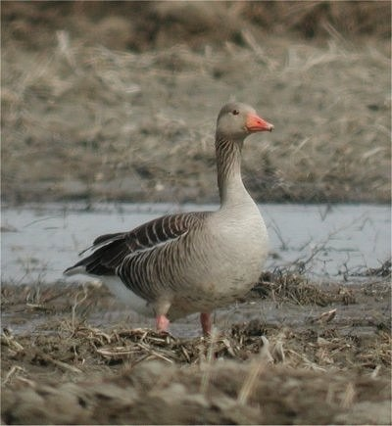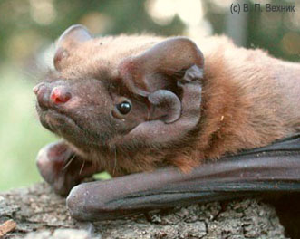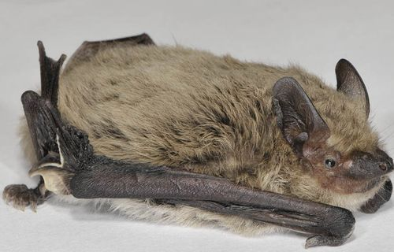
Серый гусь Гигантская вечерница Нетопырь
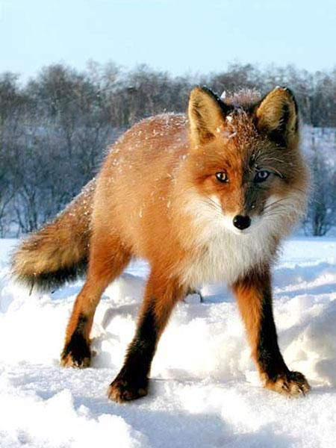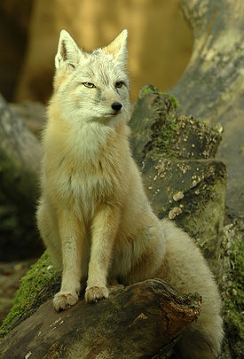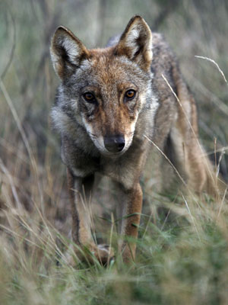
Обыкновенная лисица Корсак Волк
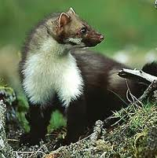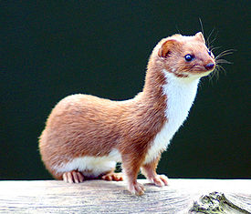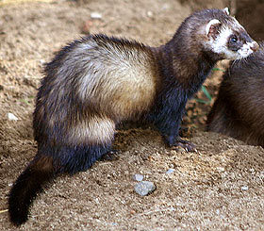
Каменная куница Ласка Степной хорёк

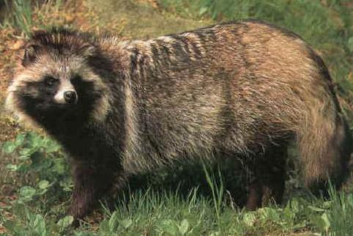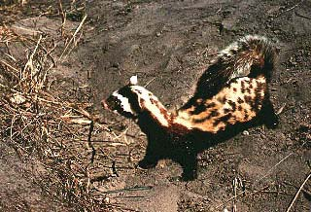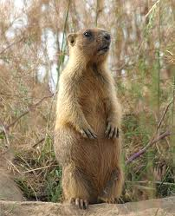

Енотовидная собака Перевязка Степной сурок (байбак)

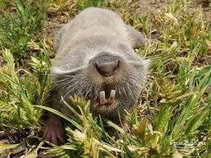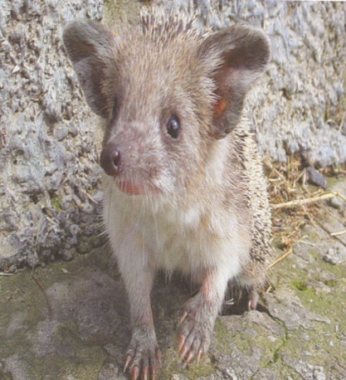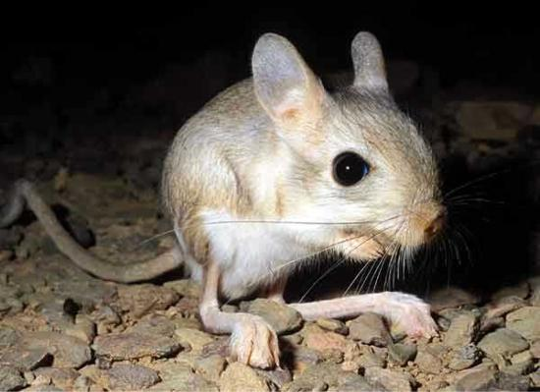

Слепыш Ушастый ёж Тарбаганчик
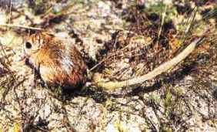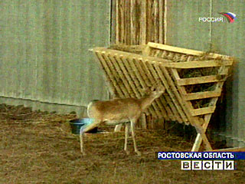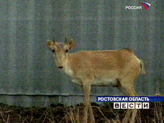
Емуранчик Сайгак у кормушки Сайгак

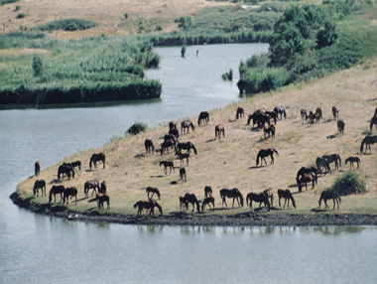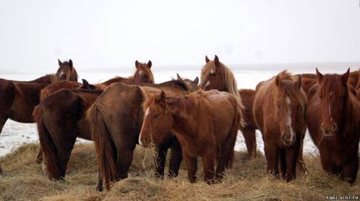
Мустанги острова Водный Зимняя столовая

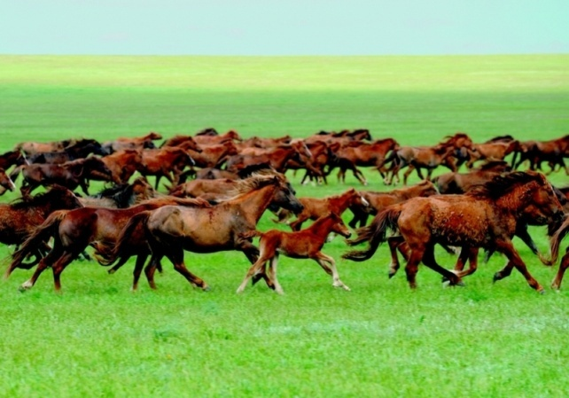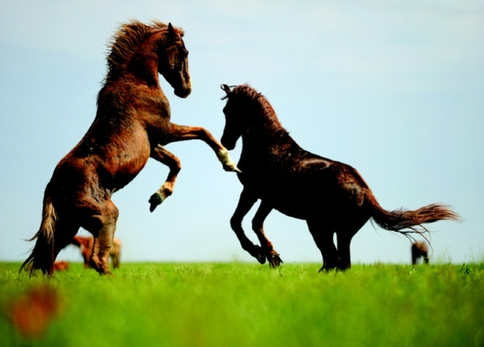
Популяция одичавших лошадей Соперничество

5.4. Приложение 4.

Динамика видового состава сосудистых растений заповедника

Динамика видового состава птиц на Островном участке

Птицы заповедника

Динамика численности популяции одичавших лошадей

Динамика численности основных видов охотничьих животных
по Ростовской области

Виды животных | Численность, особей
Виды животных | 2006 | 2007 | 2008 | 2009 | 2010
Лисица | 9403 | 10231 | 10083 | 9592 | 10627
Заяц-русак | 123453 | 128188 | 134832 | 127432 | 135398
Сурок | 114842 | 130729 | 136915 | 138772 | 139599
Фазан | 87203 | 104503 | 126425 | 146927 | 43624

6. ЛИТЕРАТУРА
- Бабкин И.Г. Редкие птицы Островного участка заповедника «Ростовский». - Ростов н/Д: Педагогический институт Южного федерального университета, 2009.
- Белик В.П. Птицы долины озера МанычГудило: NonPasseriformes. // Труды Государственного природного заповедника «Ростовский». Вып. 3. - Ростов н/Д, 2004. - с. 111–176.
- Белик В.П. Современное состояние популяций особо охраняемых степных птиц в долине оз. Маныч-Гудило (Ростовская область) // Труды Государственного природного заповедника «Ростовский». Вып. 2. - Ростов н/Д: Изд-во РГПУ, 2002. - с. 103–130.
- Красная книга Российской Федерации (животные). - М.: АСТ-Астрель, 2001. - 864 с.
- Липкович А.Д. Осенние наблюдения птиц в охранной зоне заповедника. - Ростов н/Д: «Охота» национальный охотничий журнал №6, 2009 г.
- Миноранский В.А. Природа государственного степного заповедника Ростовский [Электронный ресурс] / В.А. Миноранский, О.Н. Демина. - Режим доступа: http://www.biodiversity.ru/programs/steppe/bulleti.
- Миноранский В.А. Состояние особо охраняемых природных территорий на Дону и проблемы Ростовского заповедника // Научно-популярная статья.- Ростов н/Д, 2010.
- Миноранский В.А., Подгорная Я.Ю. Птицы района заповедника // Труды Государственного природного заповедника «Ростовский». Вып. 1. – Ростов н/Д, 2002 . - с. 201–224.
- Ростовский заповедник [Электронный ресурс]. - Режим доступа: http://www.rusadventures.ru/articles.
- Справочник. Редкие и исчезающие виды растений, грибов и лишайников Ростовской области / Под ред. В.В. Федяевой. - Ростов н/Д: Изд-во «Пайк», 1996. – 248 с.
- Справочник. Редкие, исчезающие и нуждающиеся в охране животные Ростовской области / Под ред. В.А. Миноранского. - Ростов н/Д: Изд-во Рост. ун-та, 1996. - 440 с.
- Характеристика островной популяции одичавших лошадей в заповеднике «Ростовском» на острове Водный (Южный) [Электронный ресурс]. - Режим доступа: http://www.horse.ru/oloshadi/structure.
- Экологический вестник Дона // Особо охраняемые природные территории. - Ростов н/Д. - 2004-2010.
- Экологический вестник Дона. // О состоянии окружающей среды и природных ресурсов Ростовской области в 2006 году.- Ростов н/Д: Администрация Ростовской области, 2007. - с. 89-93.

